Сведения ограниченного доступа из Единого реестра недвижимости

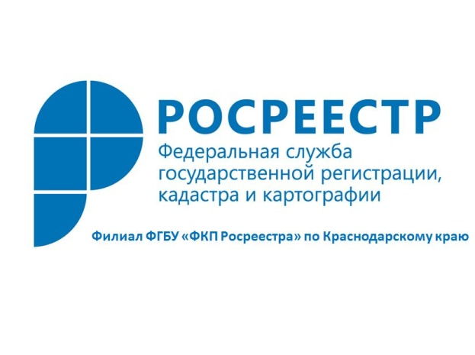
Одним из ведущих направлений деятельности Кадастровой палаты по Краснодарскому краю является выдача информации об основных характеристиках и правах на недвижимое имущество (квартиры, земельные участки, нежилые здания и др.).
По общему правилу сведения, содержащиеся в Едином государственном реестре недвижимости, являются общедоступными и предоставляются органом регистрации прав по запросам любых лиц. Но существуют исключения.
К сведениям ограниченного доступа относится, к примеру:
- информация о дате получения органом регистрации прав заявления о государственном кадастровом учёте и государственной регистрации прав и прилагаемых к нему документов;
- о содержании правоустанавливающих документов;
- обобщенные сведения о правах отдельного лица на имеющиеся или имевшиеся у него объекты недвижимости;
- сведения в виде копии документа, на основании которого сведения внесены в Единый реестр недвижимости;
- сведения о признании правообладателя недееспособным или ограниченно дееспособным;
- сведения, содержащие персональные данные (в соответствии с Законом о персональных данных).
Ответ на запрос по указанным данным может получить только сам правообладатель или его законный представитель, залогодержатель недвижимого имущества, органы государственной власти и местного самоуправления, суд, правоохранительные органы, судебные приставы-исполнители, арбитражные управляющие, нотариусы и др.
Кадастровая палата по Краснодарскому краю обращает внимание заявителей, что сведения, содержащиеся в Реестре недвижимости, являются актуальными на момент их выдачи. Если у вас возникают вопросы, специалисты проконсультируют вас по единому справочному телефону – 8 800 100 34 34.
______________________________________________________________________________________________________

Пресс-служба филиала ФГБУ «ФКП Росреестра» по Краснодарскому краю

